《关于习气暗示》

标签：第一空性法  2015-10-07    作者：依果

依果(605002560)   
来个关于习气暗示的问题。IMG_256

依果(605002560)   
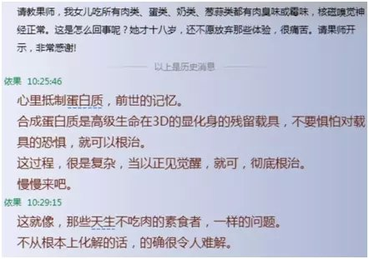

很多古怪习气，科学仪器，无法察觉，界定。  
其实，只是前世记忆在这里的看似无缘的显现。

明空(1413005516)   
解决这个问题的关键在于 不要惧怕对之的恐惧，对吗？

依果(605002560)   
如果懂得赞美法，赞美即可，当即化解。超越恐惧，不在话下。

明空(1413005516)   
嗯，那对付习气里的懒惰毛病，也是用赞美法了吧？

依果(605002560)   
一样，赞美法，赞美一切，即包治百病喽。

只是这个如抽丝般的过程，会心里较煎熬一些喽。

一时(914501159)   
有前世记忆是不是说明灵性根基比较好？

依果(605002560)   
恩，比较好，世俗污染少些。没有正见加持的话，人长大一些，这灵性就会被尘世埃封埋得越发严重。世人只会雪上加霜。

对于本性正见，相对于封埋封印，世人的教育经历成长，只会雪上加霜。

人类教育是割裂于大宇宙共振场的封印教育，结果，就是导致灵性生命长不大，总在襁褓中哭泣，发育成侏儒灵。 导致，需要不断的轮回来修正。结果，往往越修越难看，就此堕落下去。   
这，神圣“堕落”课程，需要自我切实的穿越才是。

进入“圣义轮回”化解一切魔相。

依果(605002560)

如上，言语过程里，是省略掉了大段大段的法藏铺垫的。转“轮回”为“圣义轮回”。  
就如转“五毒”为“五智”。这些，常识法藏，自己做功课。

要对果藏，有深刻的了解，才能跟得上节奏哦。

如花绽放(531407158)

"合成蛋白质是高级生命在3D的显化身的残留载具，不要惧怕对载具的恐惧"，是什么意思啊？

依果(605002560)

较高级的生命迹象，科学节目里总介绍，火星发现生命痕迹，发现有机生命...

恐惧高级生命，怕被迫害症。  
或者，厌恶高级生命，觉得不干净，有恐惧。

如花绽放(531407158)

她前世是另一种载具生命？

依果(605002560)

人人都是。是石头转世的，不太可能。这不是重点，重点是，只有正见，才能根治世间一切奇难怪症。

白衣(1374542343)   
@依果 老师 ，人的性格脾气和脉轮系统有关系吗？

依果(605002560)   
有，高维脉轮运转习气，构成相应场能，显现相应场能颜色，构成人的不同行为特征。

还是神性脉轮好一些，可以幻化任何气场氛围。  
这才是重点。生命觉醒，就能解脱如意。

神性脉轮，需要不死之血，本性的圆满加持，能量源源不断竭，这是生命如意的保障。

各自实证本性，就可以彻底解决这个问题。

赞美201。

白衣(1374542343)   
@依果 是完全由脉轮系统决定的吗？

依果(605002560)

道场从来都只是修习“神性脉轮”一法，窄门之法。  
不修宽门万法。

参究（914367149）

在二元，小宇宙大宇宙相碍，就像电池报废，电池能源有限。

依果(605002560)   
嗯，接通所有人体载具生物电路，才能见到本性圆满能量场。奇经八脉，都是电路布局。